ЛАБ4
Шаг 1: показать, что сформировал номенклатуру поставщика.
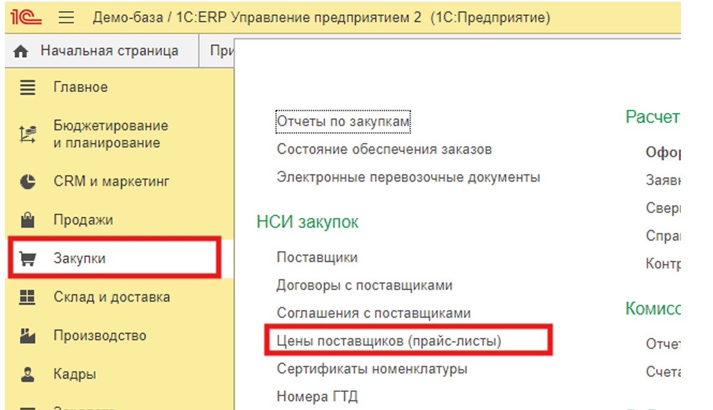
В принципе для этого достаточно прайс-лист показать просто, даже не обязательно проваливаться в поставщика:

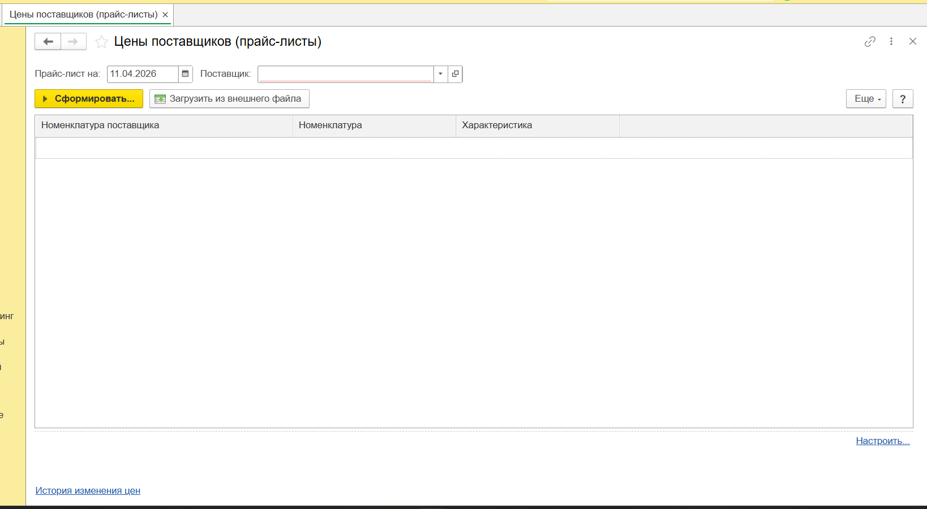
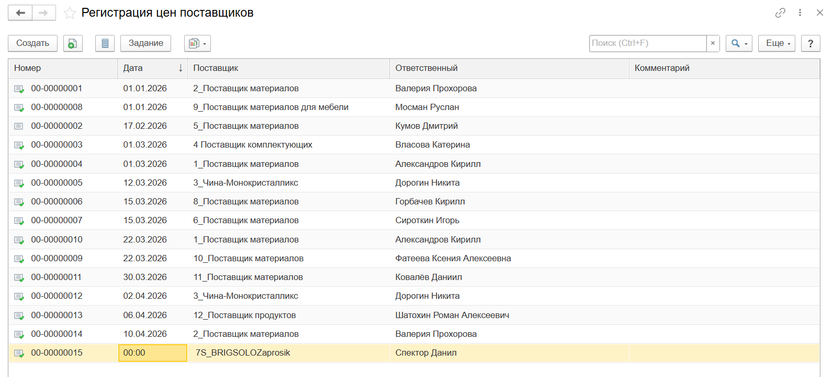
Вот в этом документе цены поставщика.

Шаг 2: показать, что сделал заказ поставщику по его номенклатуре:

Два последних твоих заказа — это как раз нужные заказы. Я для этой лабы делал один, но для следующих мне пришлось докупать, поэтому документов два. Для демонстрации используй первый, потому что я потом именно с ним делаю расхождения, нужные дальше:
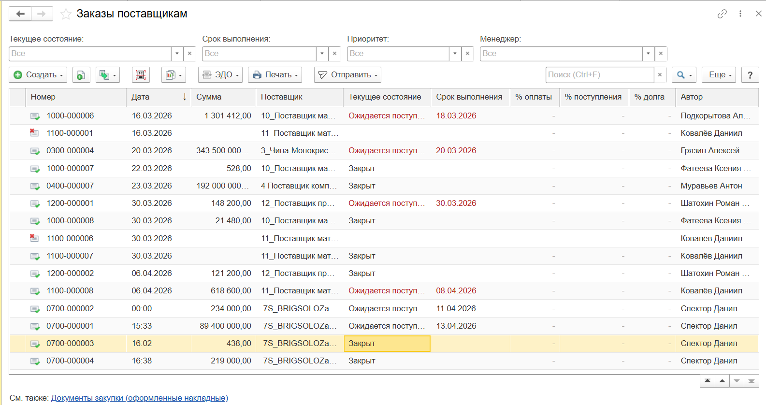

Шаг 3: показать, что ты оформил приобретение товаров и услуг по этому заказу поставщику:
Тут лучше использовать как раз реестр торговых документов (или вкладку Документы закупки (все)):
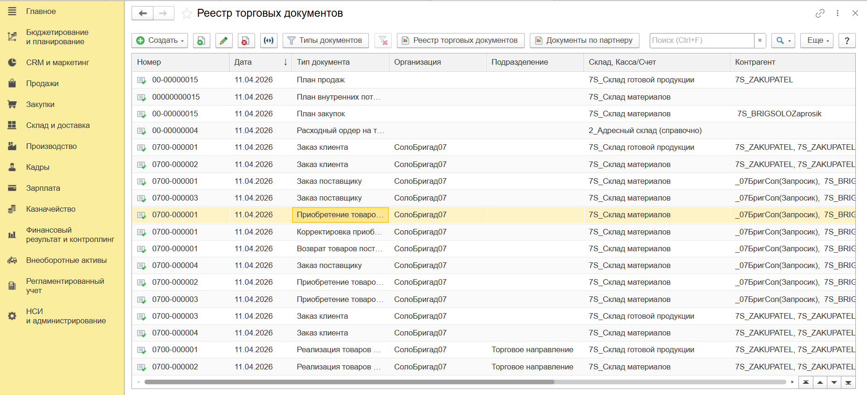
Вот эти 3 дока нужны в этой лабе. Их содержание показываешь.
(если что, расхождение мы сделали сами специально в корректировке, по-моему, чтоб было что обрабатывать)
Итого: Мы сформировали номенклатуру поставщика и сделали по ней заказ. Нам пришло, мы добавили расхождение и обработали его.

